Первым делом я импортировал таблицу в pgAdmin.

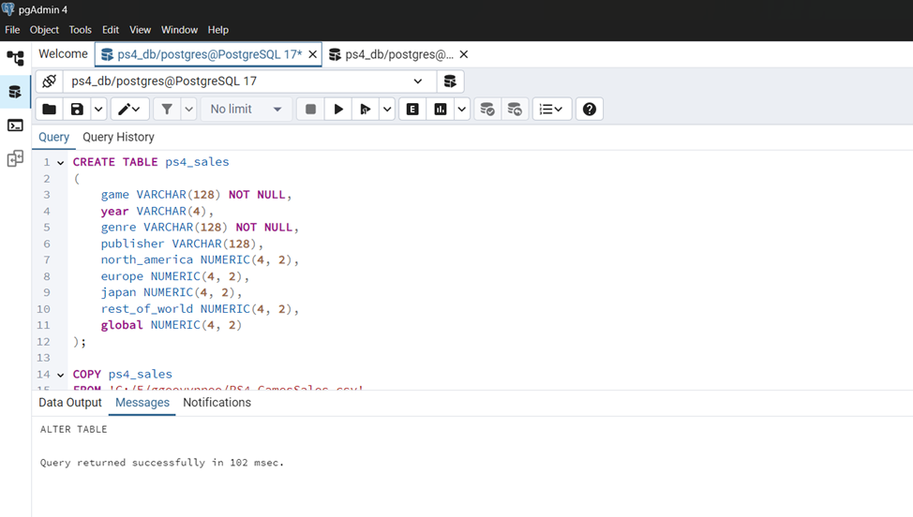

Рис.1 — Импорт таблицы в pgAdmin.

Затем я проверил, что таблица успешно загружена и работает корректно.

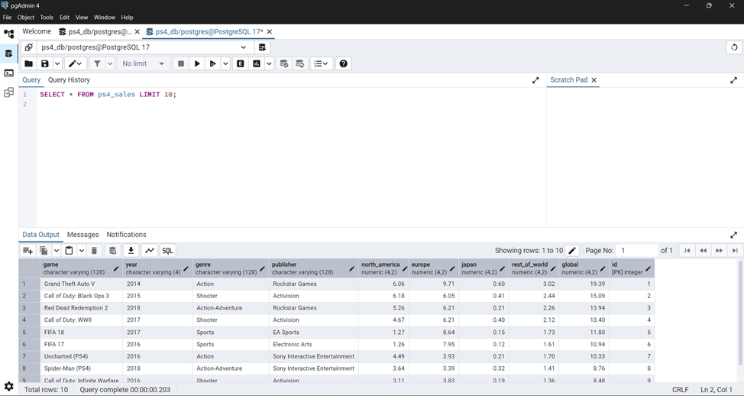

Рис.2 — Проверка работоспособности таблицы.

После этого я рассчитал описательную статистику по продажам игр в разных регионах (минимум, максимум, среднее значение).

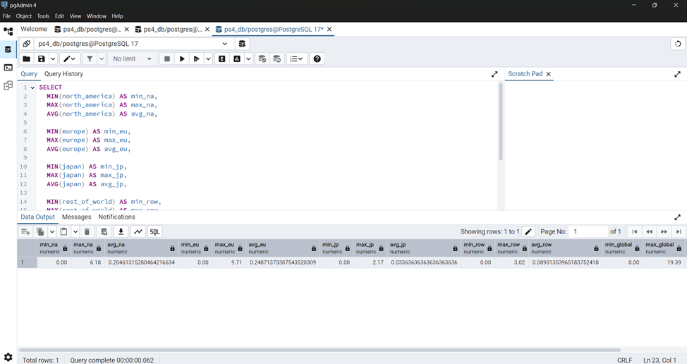

Рис.3 — SQL-запрос для расчёта статистики.

Ниже — результаты выполнения запроса.

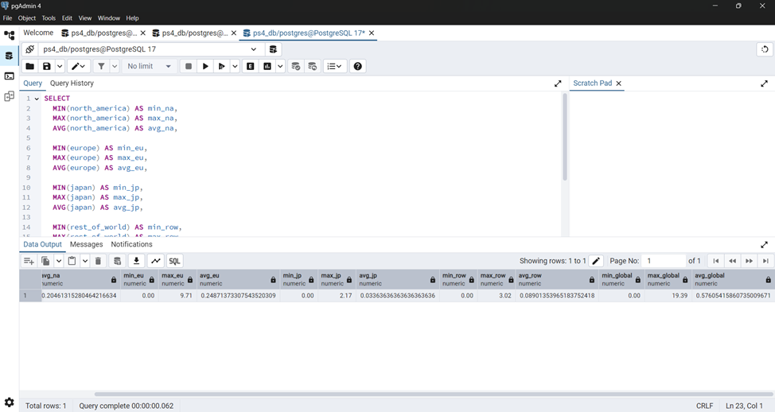

Рис.4 — Полученные значения описательной статистики.

📊 Результаты анализа:

• Среднее значение глобальных продаж — около 0.58 млн копий на игру.

• Максимальные продажи — почти 20 млн копий.

• Наименьшее среднее — в Японии (~0.03 млн), что говорит о низких продажах в этом регионе.

• В Европе и Северной Америке средние продажи выше — около 0.2–0.25 млн копий.

📝 Вывод:

Результаты показывают, что средние продажи видеоигр наибольшие в Европе и Северной Америке.

В Японии и "остальном мире" продажи существенно ниже.

Максимальные глобальные продажи одной игры достигли 19.39 млн копий, что свидетельствует о существовании отдельных хитов.

Эти данные подтверждают гипотезу: регион действительно влияет на коммерческий успех игры, так как распределение продаж существенно отличается.

Артём Белан — расчёт описательной статистики (min, max, avg)